Proyecto: Reto 1 Web Image
Version: 1.0
Autor: Anderson Lopez M
Codigo: 200910007010
Materia: Topicos especiales en telematica
Fecha entrega: 31 de julio de 2013

Sistema requerido

Se requiere un sistema donde los usuarios puedan subir imagenes de todo tipo a un servidor, la imagenes pueden ser visualizadas de forma similar a Flickr o Picassa. Se requiere que el usuario se encuentre registrado para poder subir contenido al sitio, mas no para visualizarlo. Adicionalmente se desea contar con un mecanismo para el filtrado de imagenes.

Requerimientos Tecnicos
S.O: CentOs Linux
Framework: ruby on rails v 4.0.0
Lenguaje: ruby v 1.9.3p448
Bases de datos: MySql v 5.5

Componentes

Vista:
1. Archivos:
1.1 Borrar archivos: Si un usuario no se encuentra logueado esta funcionaliddad permanece oculta e inasesible, si esta logueado, sera visible, pero solo podra realizar la accion sobre un determinado archivo si es propietario del mimso
1.2 Listar archivos: Despliega las imagenes alamacenadas en el servidor, permite ordenarlas por nombre real, nombre en el servidor o usuario.
1.3 Subir archivos: Requiere que el usuario se encuentre logueado, permite al usuario subir imagenes al servidor.

2. Sesiones:
2.1 Bienvenida: Cuando un usuario se loguea exitosamente es rediriguido a esta patanlla, la cual desplegara un saludo con su nombre y apellido.
2.2 Cerrar sesion: Cuando un usuario finalizas su cession es redigido a esta pantalla, la cual confirma que la session se ha cerrado correctamente.
2.3 Iniciar sesion: Permite a un usuario registrado loguearse con su correo y contraseña.

3. Usuario:
3.1 Crear usuario: Permite al usuario registrarse en la pagina.

Controlador:
1. Archivos: Es el encargado de gestionar la subida, borrado y visualizacion de los archivos.
2. Sesiones: Es el encargado de gestionar el login y logout.
3. Usuario: Es el encargado de gestionar el registro de usuarios.

Modelo:
1. Archivos: Guarda los metadatos de los archivos, incluida la asociacion con el usuario propietario.
2. Usuarios: Guarda la informacion sobre los usuarios.

Diagrama de componentes

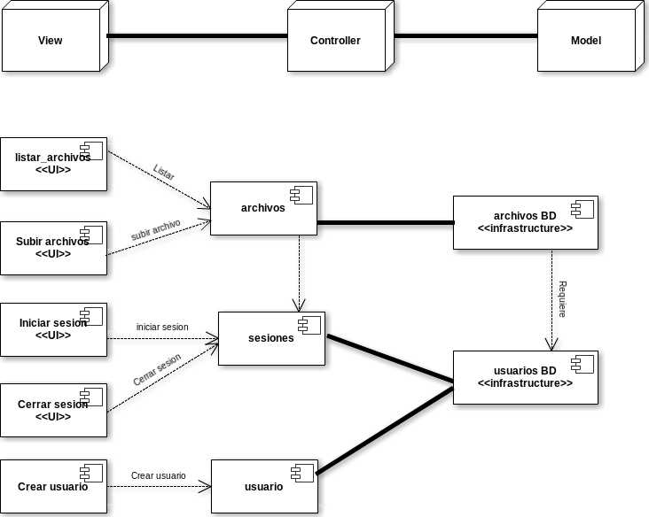
Diagrama de despliegue
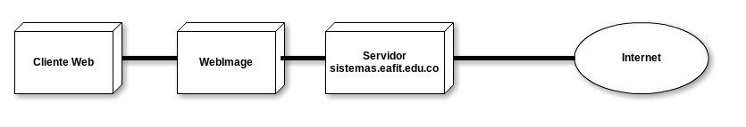
Entregables

1. Un documento de análisis y diseño del sistema.
2. Una apliacion software del sistema WebImage
3. Aplicacion desplegada en el servidor de produccion de la universidad EAFIT, sistemas.eafit.edu.co

